Załacznik nr 1
Drodzy Rodzice i Opiekunowie!
Serdecznie zapraszamy do skorzystania z pomysłów na zabawy, które umilą czas i ułatwią harmonijny rozwój dziecka
GUMISIE
TEMAT KOMPLEKSOWY: Polska- moja ojczyzna
Sporządziła: Ewa Subiel, Alina Rynkiewicz wychowawcy grupy
Poniedziałek ( 27.04)
Cele:
- uważnie słucha opowiadania
-odpowiada na pytania rodzica odnośnie wysłuchanego tekstu
- rozwija sprawność manualną
1. Słuchanie wiersza Anny- Łady Grodzickiej „Dwa domy”
Kolorowe figury-te duże i małe,
Są do układania mozaiki doskonałe.
Wezmę dwa prostokąty, ułożę dwa domy.
Jeden będzie żółty, drugi zielony.
Pierwszy będzie wysoki, a drugi niziutki.
W dużym zamieszkają ludzie, w małym krasnoludki.
Dopasuję do każdego trójkątny daszek,
Może zechce usiąść na nim jakiś ptaszek?
Z małych prostokątów w obu domach drzwi zrobię’
Ludzie i krasnoludki będą chodzić sobie.
Małe kwadraty będą oknami,
A żółte koło będzie słońcem nad dachami.
Jeszcze przy dachach domów kominów brakuje,
Zaraz je z małych prostokątów dobuduję.

2. Rozmowa na temat wiersza
Jaki kształt mają ściany domów?, Jaki kształt mają dachy? Jaki kształt mają drzwi a jaki okna? Jaki kształt mają kominy? Jakiego kształtu jest słońce?
3.Oglądanie ilustracji przedstawiającej różne domy. Wskazywanie, tego, który najbardziej przypomina własny dom. Uzasadnienie wyboru.
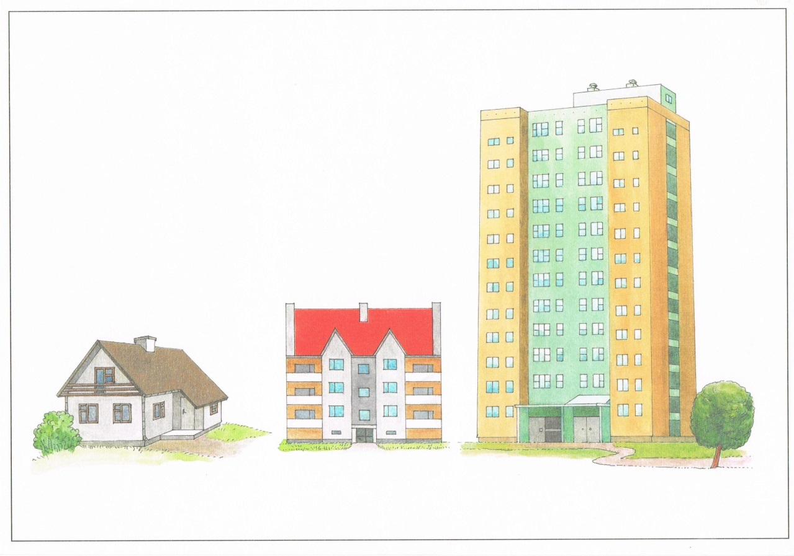

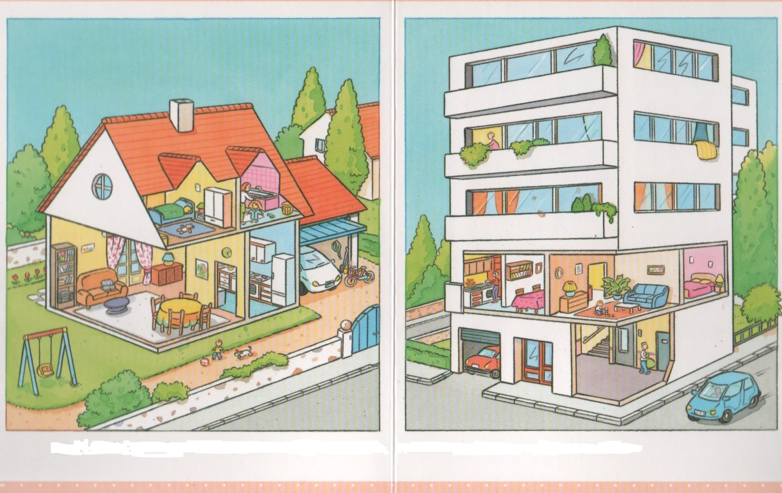

4. Ćwiczenia artykulacyjne: „Co słychać w domu?”
trzaskanie drzwiami – trach, trach,
stukanie garnków w kuchni – brzdęk, brzdęk,
odkurzanie – wrr, wrr,
kapanie wody z kranu- kap, kap itp.
5. „Nasz wspólny dom” praca plastyczna.
Dziecko maluje farbami ( jeżeli nie macie w domu farb możecie wykorzystac flamastry, kredki), jak wygląda jego dom. Uwzględniając w rysunku zarówno szczegóły domu, jak i otoczenia: zieleń, ulica itp.
Propozycja łatwiejsza pokolorowanie dowolnego obrazka
Propozycja nr 1
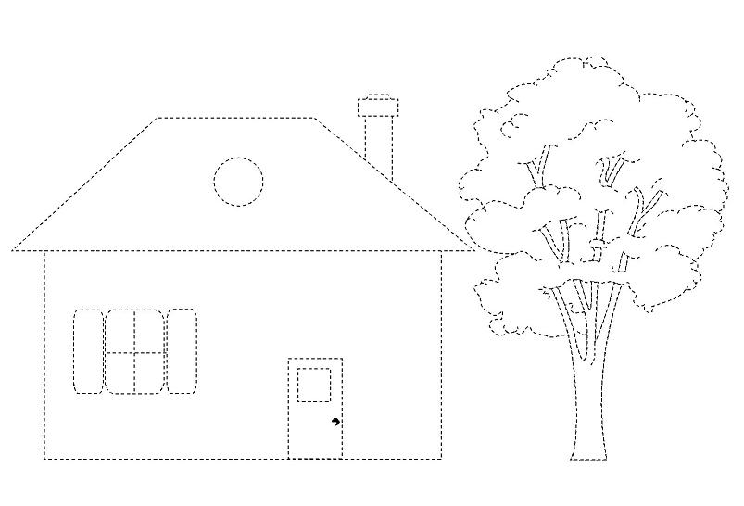
Propozycja nr 2
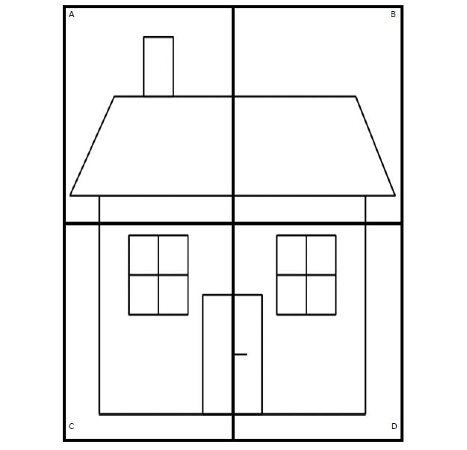
Wtotek ( 28.04)
Cele:
– zna swój adres zamieszkania
- odkrywa własną przynależność narodową
- wdrażanie do uważnego słuchania
-poprawne wypowiadanie się na podstawie utworu literackiego
1. Zachęcenie do wysłuchania legendy o morskim złocie- bursztynie. „ Legenda o Morzu Bałtyckim”
Bałtyk nazywany bywa również „bursztynowym morzem”. Jak mówi stara
legenda, Jurata była córką kaszubskiego boga morza – Głoska. Dziewczyna
zakochała się w prostym rybaku. Gdy dowiedział się o tym ojciec, bardzo się
rozgniewał i roztrzaskał bursztynowy pałac księżniczki. Do dzisiaj morze wyrzuca kawałki bursztynu z pałacu. Bursztyn, zwany jantarem, jest skamieniałą żywicą pradawnych drzew iglastych.
2. Sprawdzenie stopnia zrozumienia legendy. Odpowiedź na pytania
- Jak bywa nazywany Bałtyk?
- W kim zakochała się Jurata?
-Co w gniewie zrobił ojciec Juraty?
-Gdzie można znaleźć kawałki bursztynu?
3.”Mieszkam w …” nauka nazwy miejscowości, adresu
4. "Gdzie mieszkam" - zabawa z zakresu techniki ruchu.
W rytmie dowolnego instrumentu lub muzyki dziecko poruszasię po pokoju. Na hasło "mieszkam u góry", dziecko zatrzymują się i unosi ręce w górę.Ponownie poruszają się w takt muzyki. Na hasło "mieszkam na dole", przechodzi do przysiadu
5. Utwalanie piosenki pt. „Jesteśmy Polką i Polakiem”
https://youtu.be/plug6OIrxRM

Środa ( 29.04)
Cele:
- kształtowanie poczucia tożsamości narodowej
- wypowiada się na temat Polski
- poznaje miejsce położenia kraju na mapie
- nabywanie większej świadomości narodowej.

1. Co to jest Polska?- rozmowa na podstawie treści wiersza Czesława Janczarskiego
Spytał Jaś w przedszkolu.
Polska- to wieś
i las,
i zboże w polu,
i szosa, którą pędzi
do miasta autobus,
i samolot, co leci
wysoko, na tobą.
Polska- to miasto,
strumień i rzeka,
i komin fabryczny,
co dymi z daleka,
a nawet obłoki,
gdy nad nami mkną.
Polska to jest także twój rodzinny dom.
A przedszkole?
Tak- i przedszkole,
i róża w ogrodzie
i książka na stole.
2. Udzielanie odpowiedzi na pytania: „ Jakie pytanie zadał Jaś w przedszkolu?; Co to jest Polska wg. Ciebie?; Co według Ciebie oznacza słowo Ojczyzna?
3. Praca z obrazkiem
Popatrz na mapę i postaraj się z pomocą rodzica pokazać miejcowośc w której mieszkasz. Podziel na sylaby następujące sława: POLSKA, MAPA, WISŁA, WARSZAWA, KRAKÓW. Wskaż na mapie najdłużą rzekę i posraraj zapamiętać jej nazwę.
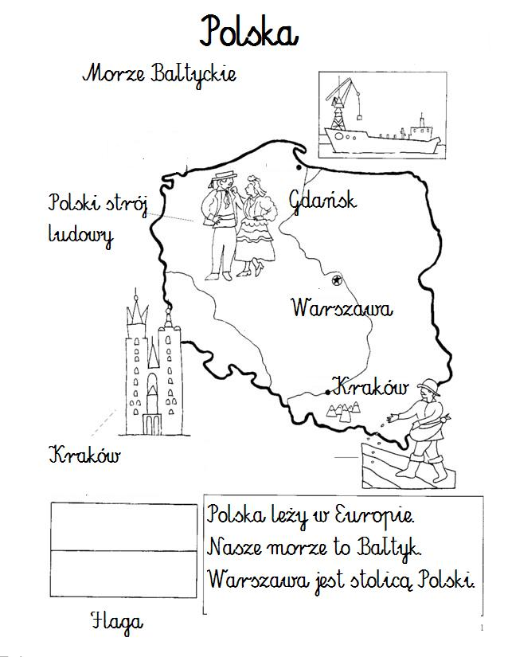

Czwartek ( 30.04)
Cele:
- zapoznanie z symbolami Polski (flagą, godłem, hymnem)
- rozpoznawanie godła i barw narodowych
- rozwijanie analizy i syntezy wzrokowej
1. Recytacja wiersza „Kto ty jesteś?
Kto Ty jesteś?
Polak mały.
Jaki znak Twój ? …
Orzeł biały,
Gdzie ty mieszkasz? Między swymi.
W jakim kraju? W polskiej ziemi.
Czym ta ziemia? Mą ojczyzną.
Czym zdobyta? Krwią i blizną.
Czy ją kochasz? Kocham szczerze.
A w co wierzysz? W Polskę wierzę.
2. Sybmole narodowe praca z obrazkiem
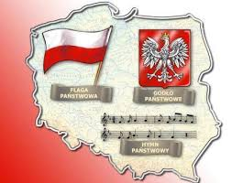
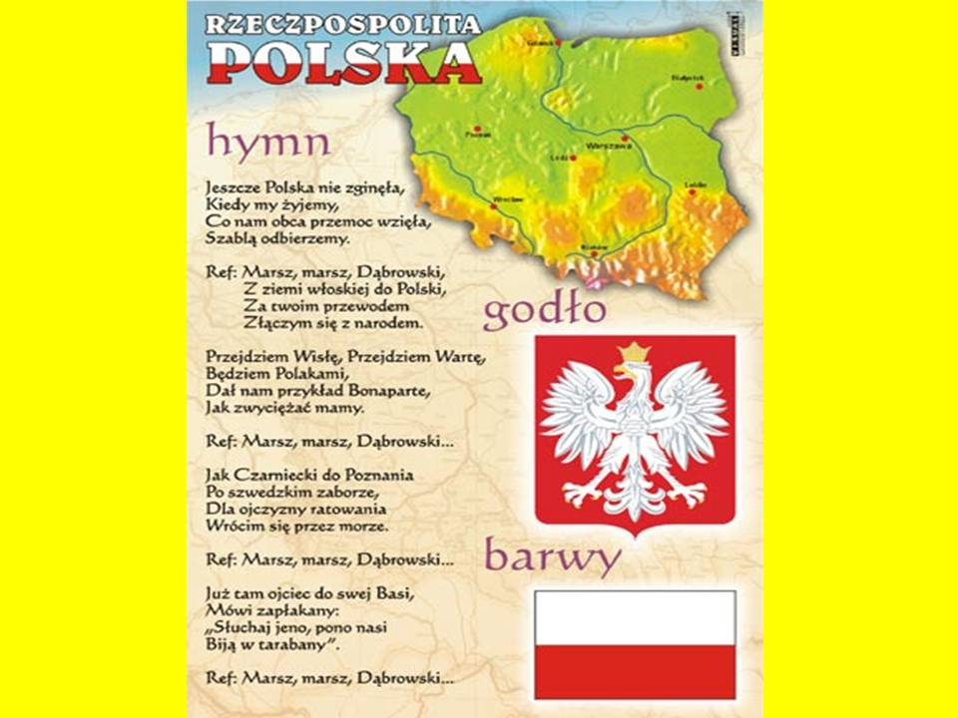
3. Zabawa dydaktyczna "Zagadki o Polsce":
a)Rymuje się ze słowem „siodło”,
Jednym z symboli Polski jest... (godło)
b) Powiewa ona, gdy wiatr się zerwie
A na niej biel jest i czerwień. (flaga)
c)Ta szeroka rzeka płynie,
po polskiej krainie.
Pędzi od gór wysokich, przez Kraków i stolicę
Najdłuższą Polski rzeką, jest ona… (Wisła)
d)Zwie się Mazurek Dąbrowskiego,
Choć Wybicki jest autorem.
Pieśnią jest państwa polskiego
Polski trzecim jest symbolem. (hymn)

4. Propozycje pracy plastycznej
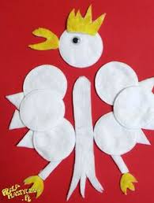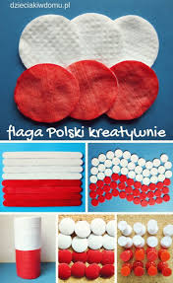

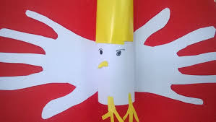

Wersja łatwiejsza pokoloruj wybrany obrazek
Propozycja nr 1
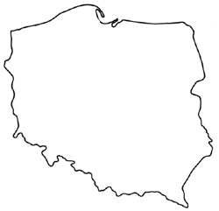

Propozycja nr 2
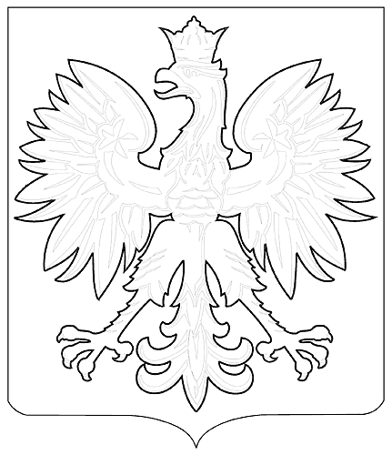
ZADANIA Z KART PRACY „Tropiciele” – prosimy tak podzielić pracę aby dostosować do możliwości dzieci i własnego czasu.

- 4latki – praca w kartach pracy temat „Polska moja ojczyzna”.

Życzymy przyjemnej zabawy.

Materiały dodatkowe dla chętnych dzici
Karta nr 1 Zabawa matemtyczna policz i za pomocą kropek, wpisz liczę figur z jakich składa się domek
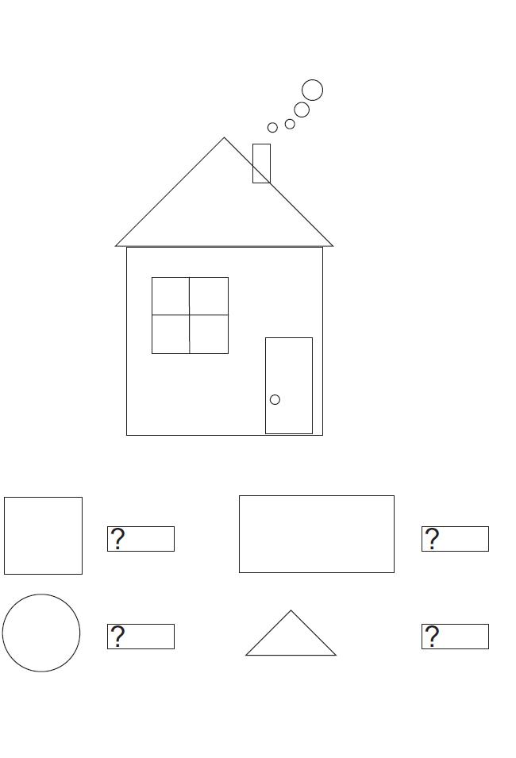
Karta nr 2 Dokończ rysowanie szlaczków na dachu domku. Pokoloruj domek
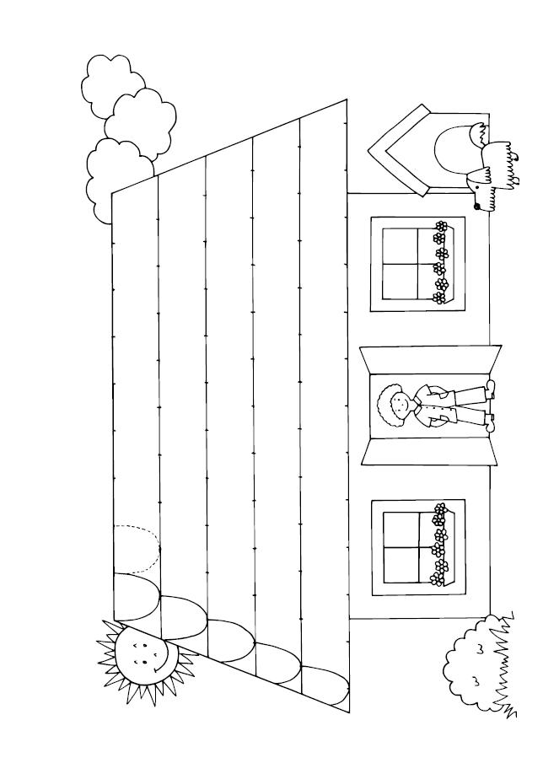

Karta nr 3 Doprowadź dzieci do ich domku


